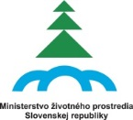
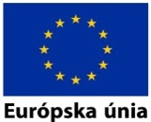
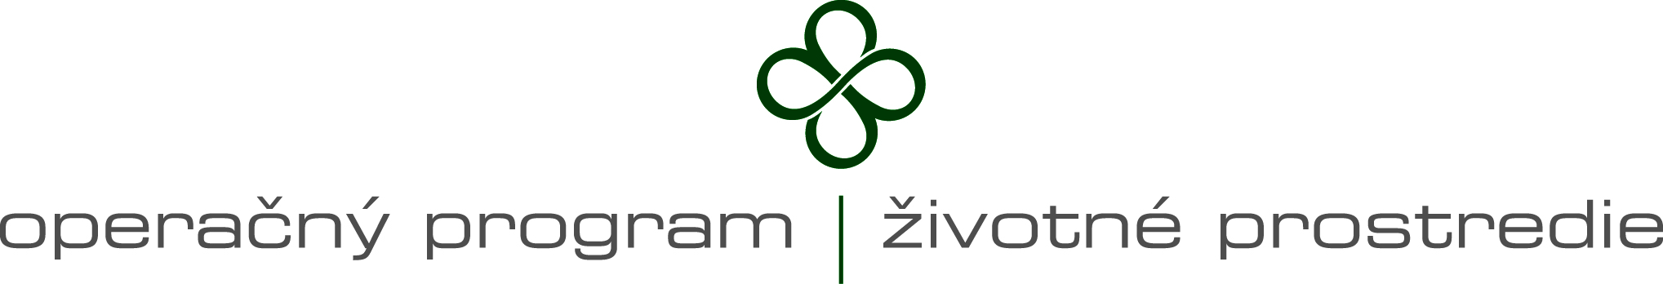
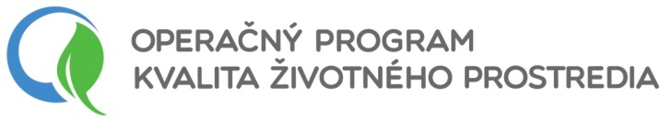
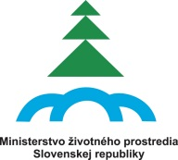

ZÁVÄZNÁ PRIHLÁŠKA ÚČASTNÍKA
na slávnostné predstavenie
„Operačného programu Kvalita životného prostredia
na nové programové obdobie 2014 - 2020“
organizované Ministerstvom životného prostredia SR

Dátum konania: 18. december 2014
Miesto konania: AUSTRIA TREND Hotel****, Vysoká 2A, Bratislava

Týmto sa záväzne prihlasujem na slávnostné predstavenie „Operačného programu Kvalita životného prostredia na nové programové obdobie 2014 - 2020“:

Meno a priezvisko účastníka:
Inštitúcia:
Emailová adresa:

Kompletne vyplnenú prihlášku zašlite na e-mailovú adresu: konferencia@enviro.gov.sk najneskôr
do 10. 12. 2014. Bližšie informácie nájdete na www.opzp.sk, príp. Vám ich radi poskytneme na telefónnom čísle 02/59562434. Účasť na konferencii, občerstvenie a materiály sú bezplatné.

UPOZORNENIE: Kapacita priestorov je obmedzená. Účasť bude 100 účastníkom potvrdená zo strany MŽP SR emailom 3 dni pred konaním konferencie a len na základe tohto potvrdenia bude možné sa na konferencii zúčastniť.

